新桥街道中心幼儿园小四班幼儿生活状况记录表

观察时间：9.23

观察对象：小四班全体幼儿

观察者：胡老师、孙老师

观察目标：了解目标幼儿入园初期的适应能力

观察内容：观察目标幼儿来园情绪、午餐、午睡、游戏等情况

|  |  |  |  |  |  |
| --- | --- | --- | --- | --- | --- |
| 学号 | 姓名 | 来园情绪 | 午餐情况 | 午睡情况 | 备注 |
| 1 | 陶昕晨 | √ | ○ | √ | 饭菜都没吃完，不喝汤 |
| 2 | 任贞臻 | 请假 | 请假 | 请假 |  |
| 3 | 张宥妍 | 请假 | 请假 | 请假 |  |
| 4 | 汪谕菡 | √ | ○ | √ | 饭菜都剩下一些 |
| 5 | 熊诺一 | √ | √ | √ |  |
| 6 | 孙梓涵 | √ | √ | √ |  |
| 7 | 万语新 | √ | √ | √ |  |
| 8 | 巢瑾兮 | √ | ○ | √ | 饭菜都剩下一点 |
| 9 | 戴芸舒 | √ | √ | √ |  |
| 10 | 余佳彤 | √ | ○ | √ | 汤没喝完 |
| 11 | 盛佳惠 | 请假 | 请假 | 请假 |  |
| 12 | 林语晨 | √ | ○ | √ | 菜没吃完 |
| 13 | 邹梓晗 | 请假 | 请假 | 请假 |  |
| 14 | 袁铭菲 | 请假 | 请假 | 请假 |  |
| 15 | 袁铭翔 | 请假 | 请假 | 请假 |  |
| 16 | 万卓桉 | 请假 | 请假 | 请假 |  |
| 17 | 张辰逸 | √ | ○ | √ | 菜和汤没吃完 |
| 18 | 王彦钦 | √ | ○ | √ | 饭菜都剩下一些 |
| 19 | 仲浩轩 | √ | √ | √ |  |
| 20 | 刘书宇 | √ | ○ | √ | 饭菜剩下一点，汤没喝完 |
| 21 | 陈仲锦 | √ | ○ | √ | 汤没喝完 |
| 22 | 彭礼斌 | √ | √ | √ |  |
| 23 | 任蒋星 | 请假 | 请假 | 请假 |  |
| 24 | 杨云聪 | √ | √ | √ |  |
| 25 | 刘书宏 | √ | ○ | √ | 饭菜没吃完，汤没喝 |
| 26 | 黄子睿 | √ | √ | √ |  |
| 27 | 花烨橙 | √ | ○ | √ | 汤和菜都没吃完 |
| 28 | 崔皓轩 | 请假 | 请假 | 请假 |  |
| 29 | 周梓钧 | 请假 | 请假 | 请假 |  |
| 30 | 胡立超 | 请假 | 请假 | 请假 |  |
| 31 | 陈昭晖 | √ | √ | √ |  |
| 32 | 吴黄泽熙 | √ | √ | √ |  |
| 33 | 包顾成 | √ | √ | √ |  |

备注：（情绪：稳定√ 不稳定○ 午餐：吃完√ 没吃完○ 午睡：入睡√ 未入睡○）

**评价与分析：**

来园人数22人，11人请假。

**入园情绪：**今天全部孩子都能情绪良好得走进幼儿园并自主晨检。进入教室后，**陶昕晨、汪谕菡、熊诺一、孙梓涵、万语新、巢瑾兮、戴芸舒、余佳彤、林语晨、张辰逸、王彦钦、陈仲锦、仲浩轩、彭礼斌、刘书宇、杨云聪、刘书宏、陈昭晖、吴黄泽熙**在老师的提醒下能够打招呼并能放好水杯及自己的物品。

今天**孙梓涵、王彦钦**没喝牛奶。

**区域游戏：**

孩子们根据自己的兴趣选择区域，并尝试和同伴分享玩具。

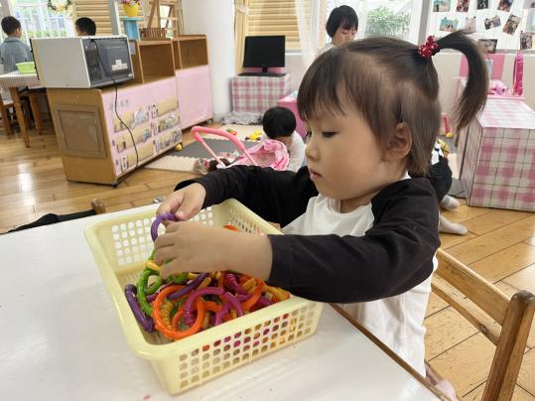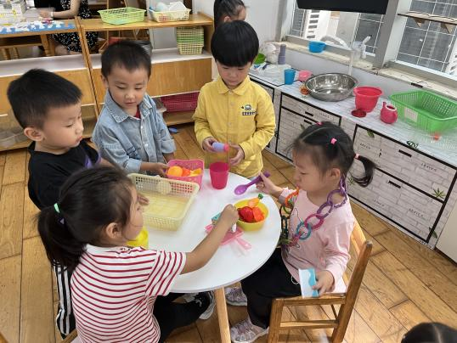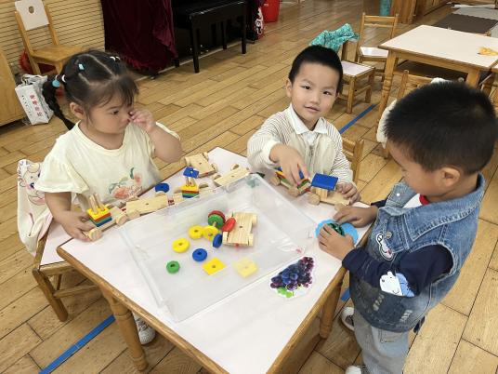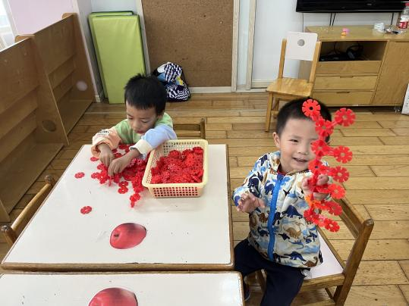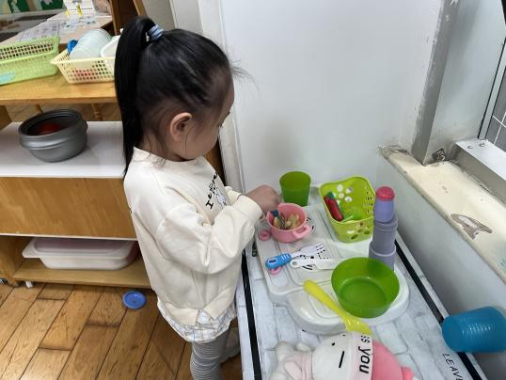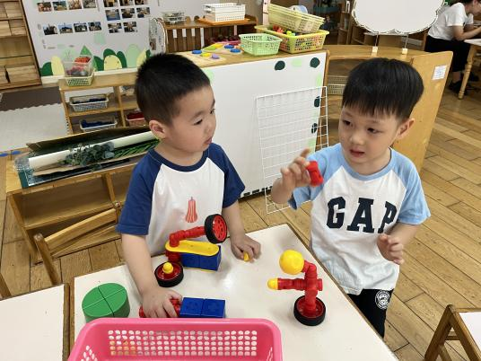

**午餐情况：**今天吃的是**花生米白米饭、土豆牛肉、包菜炒豆干、丝瓜蛋花汤。**餐前，孩子们在老师的提醒下能够安静趴在椅背上听故事，知道当餐车推到自己面前就要去做吃饭前的准备。午餐时，在舒缓柔和的轻音乐中，大部分孩子能够一口饭一口菜吃完自己的饭菜，并举手示意老师盛汤。饭后，孩子们能主动将碗勺放到指定的位置，并在老师的提醒下及时洗手、漱口、擦嘴巴。

**午睡情况：**睡前，孩子们能按顺序如厕、洗手进入午睡室。在老师的提醒下，孩子们都能将自己的鞋子摆放整齐。大部分孩子能够上床快速躺下安静听故事，酝酿情绪准备入睡**。**今天所有小朋友都在12点40前睡着。

**户外活动：**玩滑滑梯能提高孩子身体平衡力和协调能力。在游戏过程中，部分幼儿能做到有序排队玩滑滑梯、尝试玩高一些的滑滑梯。观察发现个别幼儿爱反向爬滑滑梯，需老师提醒注意，分别是**孙梓涵、林语晨。**

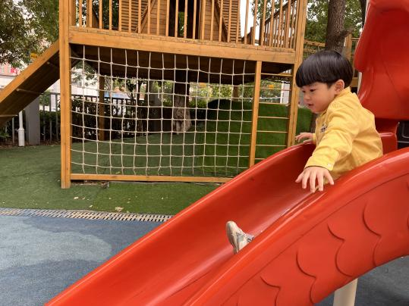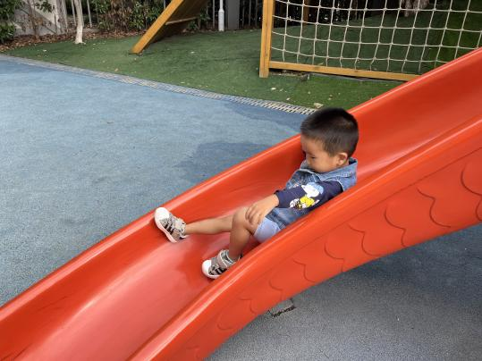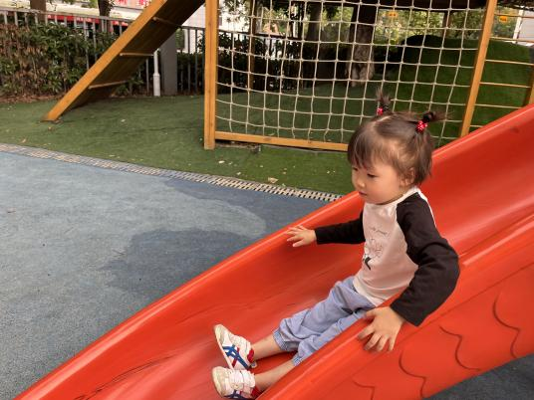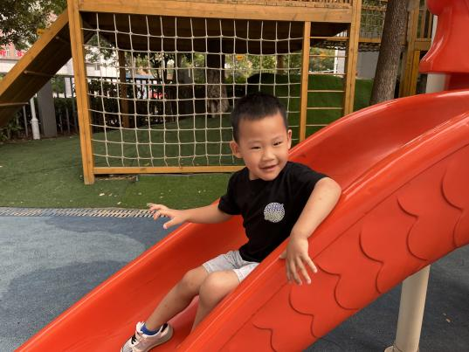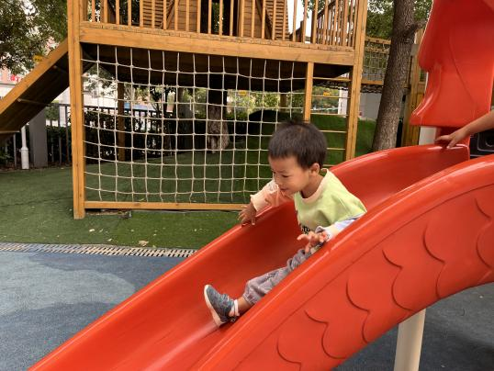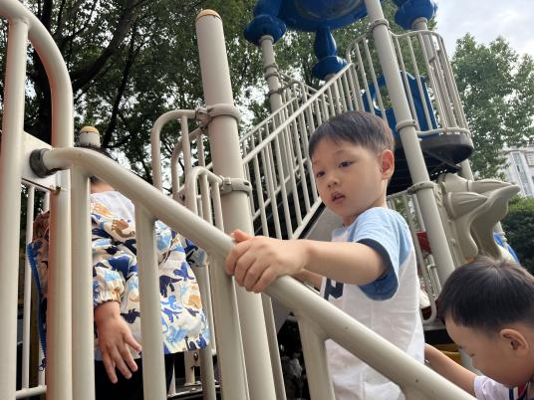

**家园合作：**

1.请家长们及时关注班级群内幼儿每日核酸情况，并及时上传截图。

2.请给孩子们的水杯装温水，今天发现个别孩子水杯里的水太烫或没有水。